**Trường Cao đẳng Xây dựng Công trình Đô thị**

# BÁO CÁO THỰC TẬP TỐT NGHIỆP

- **Chuyên nghành đang học**: Thiết kế web

- **Giáo viên hướng dẫn**: Bùi Quang Qúy

- **Tên học sinh thực tập**:

+ Hoàng Mạnh Dũng

+ Phạm Thế Hùng

**- Lớp**: Tin học ứng dụng 1 – K40

**- Địa điểm**: Trường Cao đẳng Xây dựng Công trình Đô thị

**1**

# **LỜI CẢM ƠN**

Trước tiên, em xin gửi lời cảm ơn chân thành đến tất cả những người đã hỗ trợ và đồng hành cùng em trong quá trình thực hiện báo cáo này.

Em xin chân thành cảm ơn thầy Bùi Quang Qúy vì sự hướng dẫn tận tình và những góp ý quý báu của thầy trong suốt thời gian thực hiện nghiên cứu. Những kiến thức và kinh nghiệm mà thầy đã chia sẻ đã giúp em rất nhiều trong việc hoàn thiện báo cáo này.

Em cũng xin cảm ơn bạn đồng nghiệp, bạn bè và gia đình đã luôn bên cạnh động viên và tạo điều kiện thuận lợi để em có thể tập trung hoàn thành công việc. Sự ủng hộ của mọi người đã giúp em vượt qua những khó khăn và thách thức trong quá trình nghiên cứu.

Ngoài ra, em cũng xin gửi lời cảm ơn đến các thầy cô tại trường đã cung cấp tài liệu và thông tin cần thiết cho báo cáo. Những nguồn tư liệu phong phú đã góp phần không nhỏ vào việc hoàn thiện nội dung và kết quả nghiên cứu.

Cuối cùng, em xin gửi lời cảm ơn đến tất cả những ai đã có đóng góp, dù là nhỏ nhất, cho báo cáo này. Hy vọng rằng những kết quả đạt được sẽ góp phần vào việc phát triển kiến thức và hiểu biết trong lĩnh vực thiết kế web.

Xin chân thành cảm ơn!

**2**

**MỤC LỤC**

BÁO CÁO THỰC TẬP TỐT NGHIỆP 1

**LỜI CẢM ƠN** 2

**LÝ DO CHỌN ĐỀ TÀI** 5

**CHƯƠNG 1: LÝ THUYẾT** 6

**I**. **Giới thiệu về HTML** 6

*1. Cấu Trúc Cơ Bản của HTML* 6

*2. Những thẻ HTML phổ biến* 6

***3. Thuộc tính của thẻ*** 7

***4. HTML5 và những tính năng mới*** 7

*5. Tính tương thích và trình duyệt* 7

***6. Tài nguyên học tập*** 8

*7. Tương lai của HTML* 8

**II**. **Giới thiệu về CSS** 8

*1. Cấu trúc và Cú pháp CSS* 8

*2. Box Model* 9

*3. Kiểu chữ và Định dạng* 9

*4. Bố cục với Flex Box* 10

*5. Bố cục với Grid Layout* 10

*6. Hiệu ứng và Hoạt ảnh* 11

*7. CSS Preprocessors* 12

*8. Công cụ và Tài nguyên* 12

*9. Xu hướng và Tương lai của CSS* 12

**III**. **Giới thiệu về Java Script** 13

*1. Cấu trúc cơ bản của một tài liệu HTML khi có Java Script* 13

*2. Nhúng JavaScript vào trong HTML* 13

**a) Nhúng trực tiếp trong phần <script> trong HTML** 13

**c)** **Nhúng JavaScript vào trong thuộc tính HTML (Event Handlers)** 15

*3. Cách JavaScript tác động lên HTML* 15

a) **Thay đổi nội dung HTML** 16

**b)** **Thêm, xóa, sửa các phần tử HTML** 16

**c)** **Xử lý sự kiện người dùng** 17

*4. Ưu điểm của việc sử dụng JavaScript trong HTML* 18

**IV. Giới thiệu về Adobe Dreamweaver** 18

*1. Các Tính Năng Chính của Adobe Dreamweaver* 19

**a)** **Giao Diện WYSIWYG (What You See Is What You Get)** 19

**b)** **Hỗ Trợ Mã HTML, CSS, JavaScript, PHP, và Các Ngôn Ngữ Web Khác** 20

**c)** **Chế Độ Chỉnh Sửa Mã và Gỡ Lỗi (Debugging)** 21

**d) Tối Ưu Hóa Responsive Web Design (Thiết Kế Web Phản Hồi)** 22

***e)******Hỗ Trợ CMS và Tích Hợp với Các Nền Tảng Quản Lý Nội Dung (CMS)*** 22

*f)* ***Tính Năng Quản Lý Dự Án và Hợp Tác Nhóm*** 23

***g)******Công Cụ Xử Lý Hình Ảnh và Thiết Kế Giao Diện*** 23

***2****.* ***Ưu Điểm của Adobe Dreamweaver*** 23

**a)** **Tính Linh Hoạt Cao** 23

*b)* ***Cộng Tác Mượt Mà*** 24

***c)******Hỗ Trợ Quản Lý Mã Nguồn*** 24

**d)** **Tích Hợp Với Các CMS Phổ Biến** 24

**e)** **Dễ Dàng Thiết Kế Web Phản Hồi** 24

f) **Tính Năng Xem Trực Tiếp và Gỡ Lỗi** 24

*3. Nhược Điểm của Adobe Dreamweaver* 24

a) **Chi Phí Cao** 24

b) **Cấu Hình Máy Tính Cao** 25

c) **Cần Thời Gian Học Hỏi** 25

*4. Kết Luận* 25

**CHƯƠNG 2: SẢN PHẨM** 26

**I. Sơ đồ web** 26

**II. Hình ảnh web** 26

# **LÝ DO CHỌN ĐỀ TÀI**

Ngành công nghiệp bán lẻ trực tuyến, đặc biệt trong lĩnh vực công nghệ, đang phát triển mạnh mẽ. Việc thiết kế một website bán điện thoại sẽ giúp em hiểu rõ hơn về cách mà các doanh nghiệp tận dụng công nghệ để tiếp cận khách hàng và thúc đẩy doanh số.

Lĩnh vực bán điện thoại rất cạnh tranh, với nhiều thương hiệu và sản phẩm khác nhau. Thiết kế một website hiệu quả sẽ giúp em tìm hiểu về các yếu tố cần thiết để thu hút và giữ chân khách hàng, từ giao diện đến trải nghiệm người dùng.

Dự án này cho em cơ hội thực hành các kỹ năng lập trình, thiết kế giao diện, và quản lý dự án. Em sẽ áp dụng những kiến thức đã học từ trường lớp vào thực tế, giúp em nâng cao kỹ năng và tự tin hơn trong lĩnh vực thiết kế web.

Ngày nay, khách hàng ngày càng yêu cầu cao hơn về trải nghiệm mua sắm trực tuyến. Một website bán điện thoại cần phải không chỉ đẹp mà còn phải dễ sử dụng và cung cấp thông tin chi tiết, từ đó em sẽ có cơ hội nghiên cứu và phát triển các tính năng hữu ích cho người dùng.

Em luôn có niềm đam mê với công nghệ và các sản phẩm điện thoại. Việc thiết kế website bán điện thoại không chỉ giúp em phát triển kỹ năng chuyên môn mà còn giúp em thỏa mãn sở thích cá nhân.

Lĩnh vực thương mại điện tử yêu cầu sự chú ý đến tối ưu hóa công cụ tìm kiếm (SEO). Em mong muốn tìm hiểu về các chiến lược SEO và cách chúng ảnh hưởng đến việc tăng trưởng doanh số bán hàng.

Website bán điện thoại không chỉ là một sản phẩm hoàn chỉnh mà còn có thể tiếp tục phát triển với nhiều tính năng mới, như tích hợp hệ thống đánh giá, chương trình khuyến mãi, và các chiến dịch tiếp thị. Điều này cho phép em phát triển dự án trong tương lai.

**4**

# **CHƯƠNG 1: LÝ THUYẾT**

## **I**. **Giới thiệu về HTML**

**HTML** (HyperText Markup Language) là ngôn ngữ đánh dấu tiêu chuẩn được sử dụng để tạo ra và cấu trúc nội dung trên web. HTML không phải là ngôn ngữ lập trình; thay vào đó, nó là ngôn ngữ đánh dấu, có chức năng chính là định dạng và tổ chức nội dung, cho phép trình duyệt hiển thị trang web một cách chính xác.

### *****1. Cấu Trúc Cơ Bản của HTML*****

- **<!DOCTYPE html>**: Khai báo loại tài liệu, giúp trình duyệt hiểu đây là một trang HTML 5.

- **<html>**: Thẻ chứa toàn bộ nội dung của trang.

- **<head>**: Chứa thông tin meta, tiêu đề, và các liên kết đến tài nguyên bên ngoài như CSS.

- **<body>**: Chứa nội dung hiển thị trên trang, bao gồm văn bản, hình ảnh, và các phần tử khác.

### *2. Những thẻ HTML phổ biến*

- **Đoạn văn**: <p> - Tạo đoạn văn bản.

- **Tiêu đề**: <h1> đến <h6> - Đánh dấu tiêu đề với kích thước giảm dần.

- **Liệt kê**: <ul> (danh sách không thứ tự) và <ol> (danh sách có thứ tự) để tạo danh sách.

- **Liên kết**: <a> - Tạo liên kết tới một trang web khác hoặc một phần của cùng trang.

- **Hình ảnh**: <img> - Nhúng hình ảnh vào trang.

- **Bảng**: <table> - Tạo bảng để hiển thị dữ liệu có cấu trúc.

**5**

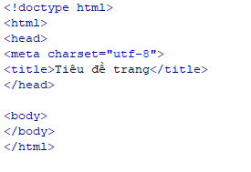

***3. Thuộc tính của thẻ***

- Mỗi thẻ HTML có thể có thuộc tính, giúp định hình hành vi và cách hiển thị của thẻ đó.

-Ví dụ:



* **href**: Địa chỉ mà liên kết dẫn tới.
* **target**: Xác định nơi liên kết sẽ mở, chẳng hạn như trong tab mới (_blank).

***4. HTML5 và những tính năng mới***

HTML5 là phiên bản mới nhất của HTML, có nhiều tính năng mới để hỗ trợ phát triển web hiện đại:

* **Thẻ mới**: <article>, <section>, <nav>, <header>, <footer>, giúp cải thiện cấu trúc và tính năng SEO.
* **Hỗ trợ đa phương tiện**: Các thẻ như <audio> và <video> cho phép nhúng âm thanh và video mà không cần plugin bên ngoài.
* **Canvas**: Thẻ <canvas> cho phép vẽ đồ họa động bằng JavaScript.

### *5.* *****Tính tương thích và trình duyệt*****

**5**

HTML được hỗ trợ trên tất cả các trình duyệt web hiện đại. Tuy nhiên, việc sử dụng các tính năng mới trong HTML5 có thể yêu cầu kiểm tra tính tương thích với các trình duyệt cũ hơn.

***6. Tài nguyên học tập***

* **W3Schools**: Cung cấp tài liệu hướng dẫn chi tiết về HTML.
* **MDN Web Docs**: Một nguồn tài nguyên phong phú về các công nghệ web, bao gồm HTML

### *7.* *****Tương lai của HTML*****

HTML sẽ tiếp tục phát triển với các tiêu chuẩn mới, nhưng nguyên tắc cơ bản của nó vẫn giữ nguyên. Việc nắm vững HTML là nền tảng quan trọng cho bất kỳ ai muốn phát triển web.

## **II**. **Giới thiệu về CSS**

### *****1. Cấu trúc và Cú pháp CSS*****

**Cú pháp** của CSS thường bao gồm:

**- Selector**: Xác định phần tử HTML mà bạn muốn định kiểu. Có nhiều loại selector:

+ **Element Selector**: Chọn tất cả các phần tử của một loại (ví dụ: p chọn tất cả các thẻ <p>).

+ **Class Selector**: Chọn các phần tử có class cụ thể, bắt đầu bằng dấu chấm ( .class-name).

+ **ID Selector**: Chọn một phần tử duy nhất với ID cụ thể, bắt đầu bằng dấu thăng ( #id-name).

+ **Attribute Selector**: Chọn các phần tử dựa trên thuộc tính của chúng ([type="text"]).

**6**

### *2.* *****Box Model*****

CSS sử dụng mô hình hộp (box model) để xác định cách mà các phần tử được bố trí. Mô hình này bao gồm:

**- Content**: Nội dung của phần tử.

- **Padding**: Khoảng cách giữa nội dung và biên (border).

- **Border**: Đường viền bao quanh padding và nội dung.

- **Margin**: Khoảng cách bên ngoài biên, tạo không gian giữa các phần tử.

- Ví dụ:

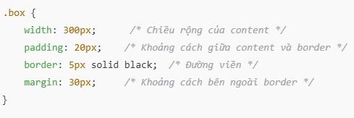

### *3.* *****Kiểu chữ và Định dạng*****

Các thuộc tính liên quan đến kiểu chữ rất quan trọng trong thiết kế:

- **font-family**: Chọn kiểu chữ

- **font-size**: Kích thước chữ, có thể dùng đơn vị px, em, %, v.v

- **font-weight**: Độ đậm của chữ (normal, bold, bolder, hoặc giá trị từ 100 đến 900)

- **line-height**: Khoảng cách giữa các dòng chữ.

- Ví dụ:

**7**

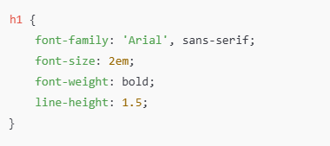

### *4. Bố cục với Flex Box*

Flexbox là một công cụ mạnh mẽ cho việc bố trí các phần tử trong không gian một chiều. Các thuộc tính quan trọng bao gồm:

- **display: flex**: Chuyển phần tử cha thành flex container.

- **flex-direction**: Xác định hướng của flex items (hàng hoặc cột)

- **justify-content**: Căn chỉnh flex items theo trục chính (ví dụ: center, space-between).

- **align-items**: Căn chỉnh flex items theo trục phụ.

- Ví dụ:

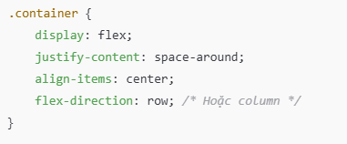

### *5. Bố cục với Grid Layout*

CSS Grid Layout cho phép bố trí hai chiều, rất hữu ích cho các thiết kế phức tạp. Các thuộc tính chính:

- **display: grid**: Chuyển phần tử cha thành grid container

**8**

- **grid-template-columns**: Xác định số lượng và kích thước các cột

- **grid-template-rows**: Xác định số lượng và kích thước các hàng

- **grid-area**: Đặt tên cho các vùng để dễ dàng quản lý

- Ví dụ:

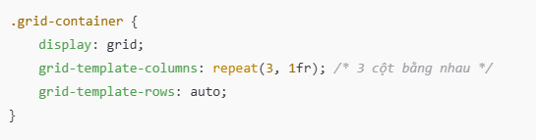

### *6.* *****Hiệu ứng và Hoạt ảnh*****

CSS cho phép tạo ra hiệu ứng và hoạt ảnh động mà không cần JavaScript

- **Transitions**: Tạo hiệu ứng chuyển tiếp giữa các trạng thái

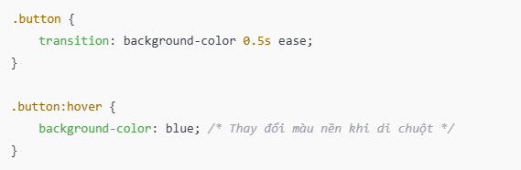

**- Animations**: Tạo hoạt ảnh phức tạp hơn

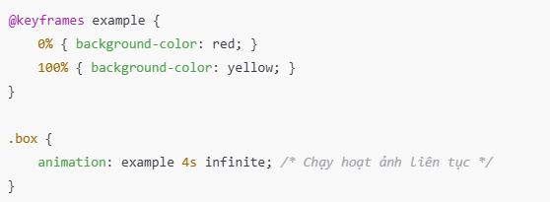

**9**

### *7.* *****CSS Preprocessors*****

CSS Preprocessors như SASS và LESS cho phép sử dụng biến, nested rules, mixins, và nhiều tính năng khác để viết CSS hiệu quả hơn

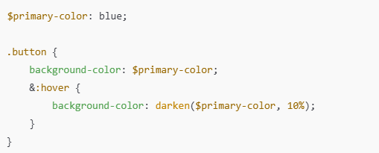

### *8.* *****Công cụ và Tài nguyên*****

- **DevTools**: Các công cụ phát triển trong trình duyệt cho phép bạn thử nghiệm và kiểm tra CSS ngay trên trang.

- **CodePen**: Nền tảng trực tuyến cho phép viết và chia sẻ mã CSS và HTML

**- CSS Tricks**: Tài nguyên tuyệt vời cho các mẹo và thủ thuật về CSS

### *9. Xu hướng và Tương lai của CSS*

**- CSS Variables**: Cho phép sử dụng biến trong CSS, dễ dàng quản lý màu sắc và kích thước

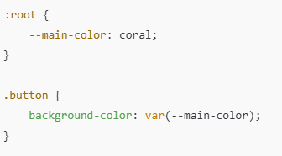

**10**

**- CSS Grid và Flexbox**: Ngày càng trở nên phổ biến và được hỗ trợ tốt trên tất cả các trình duyệt hiện đại.

## **III**. **Giới thiệu về Java Script**

JavaScript là một phần không thể thiếu trong phát triển web hiện đại, giúp tạo ra các trang web động, có tính tương tác cao. Kết hợp JavaScript với HTML cho phép bạn tạo ra các trải nghiệm người dùng thú vị và mạnh mẽ. Trong bối cảnh HTML, JavaScript thường được dùng để thay đổi nội dung của trang, xử lý các sự kiện người dùng, và tương tác với các dịch vụ phía máy chủ mà không cần tải lại toàn bộ trang web.

### *1. Cấu trúc cơ bản của một tài liệu HTML khi có Java Script*

JavaScript có cú pháp tương tự như các ngôn ngữ lập trình khác, với các khái niệm cơ bản như biến, hàm, và điều kiện.

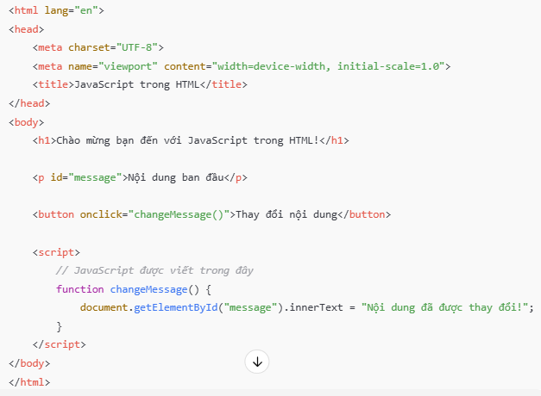

### *2.* *****Nhúng JavaScript vào trong HTML*****

JavaScript có thể được tích hợp vào trong HTML theo ba cách chính:

#### **a) Nhúng trực tiếp trong phần <script> trong HTML**

11

JavaScript có thể được viết trực tiếp trong phần <script> của tài liệu HTML, ngay trong <head> hoặc <body>. Đây là cách đơn giản nhất và nhanh nhất để bắt đầu sử dụng JavaScript.

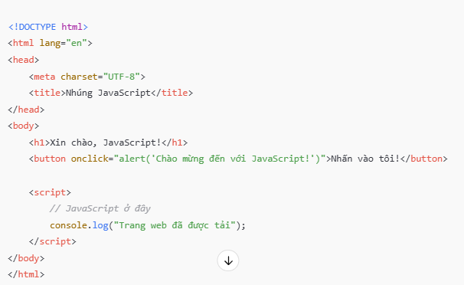

- Mã JavaScript sẽ được chạy ngay khi trang web được tải.

- Trong ví dụ này, khi người dùng nhấn vào nút, một hộp thoại sẽ hiển thị thông báo.

**b)** **Nhúng JavaScript từ một file ngoài**

- Cũng có thể lưu mã JavaScript trong một file riêng biệt và sau đó tham chiếu tới file đó trong HTML. Đây là phương pháp tốt khi bạn có mã JavaScript dài hoặc muốn sử dụng lại mã JavaScript trên nhiều trang web.

- Ví dụ:

+ Tạo file script.js

+ Nhúng vào HTML

12

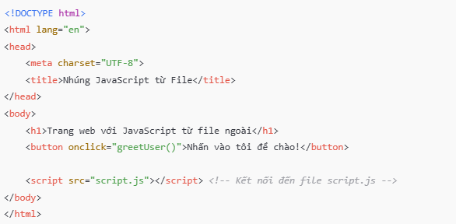

Trong trường hợp này, file script.js chứa mã JavaScript và được nhúng vào thông qua thẻ <script src="script.js"></script>. Mã JavaScript sẽ được tải từ file bên ngoài.

#### **c)** **Nhúng JavaScript vào trong thuộc tính HTML (Event Handlers)**

Một cách khác là nhúng trực tiếp mã JavaScript vào các thuộc tính HTML, đặc biệt là các sự kiện như onclick, onmouseover, onkeydown, v.v. Đây là cách thức nhanh chóng để xử lý các sự kiện ngay trong thẻ HTML.

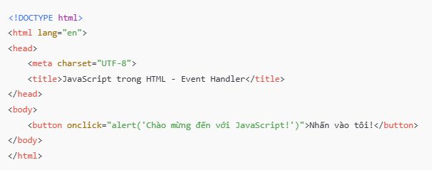

Trong ví dụ trên, sự kiện onclick được sử dụng trực tiếp trong thẻ <button>, khi người dùng nhấn vào nút, JavaScript sẽ hiển thị một thông báo.

### *3.* *****Cách JavaScript tác động lên HTML*****

**13**

Một trong những tính năng mạnh mẽ của JavaScript là khả năng thay đổi, sửa đổi nội dung và cấu trúc của tài liệu HTML. Dưới đây là các ví dụ minh họa về cách JavaScript có thể tác động đến HTML:

#### **a) Thay đổi nội dung HTML**

JavaScript có thể thay đổi nội dung của các phần tử trong HTML bằng cách sử dụng DOM (Document Object Model).

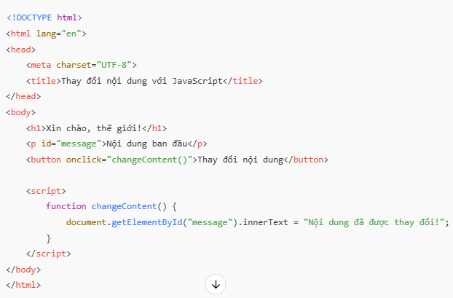

Khi người dùng nhấn vào nút, nội dung của phần tử <p> có id "message" sẽ được thay đổi

#### **b)** **Thêm, xóa, sửa các phần tử HTML**

JavaScript có thể tạo mới các phần tử HTML, thêm vào hoặc xóa đi các phần tử hiện có, hoặc thay đổi các thuộc tính của chúng.

14

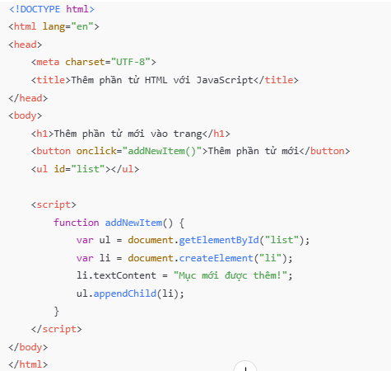

Khi người dùng nhấn vào nút, một phần tử <li> mới sẽ được tạo và thêm vào danh sách <ul>.

#### **c)** **Xử lý sự kiện người dùng**

JavaScript có thể xử lý các sự kiện người dùng như nhấp chuột, di chuột qua, nhập liệu, v.v. Điều này làm cho trang web có thể phản ứng lại với hành động của người dùng.

**15**

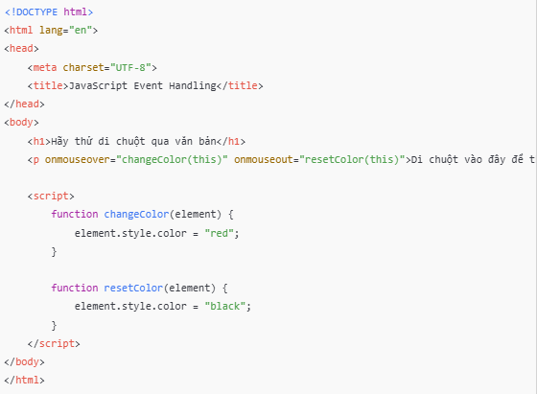

Khi người dùng di chuột qua văn bản, màu sắc của văn bản sẽ thay đổi.

### *4.* *****Ưu điểm của việc sử dụng JavaScript trong HTML*****

**- Tương tác trực tiếp:** JavaScript giúp tạo ra các trang web động, có thể thay đổi nội dung hoặc giao diện mà không cần phải tải lại toàn bộ trang.

- **Xử lý sự kiện người dùng:** JavaScript có thể xử lý các sự kiện người dùng, giúp trang web trở nên linh hoạt và hấp dẫn hơn.

**- Thực hiện các tác vụ bất đồng bộ (Asynchronous):** JavaScript có thể thực hiện các thao tác như tải dữ liệu từ server mà không làm gián đoạn giao diện người dùng (thông qua AJAX, Fetch API, v.v.).

**Dễ dàng nhúng và tích hợp:** JavaScript có thể dễ dàng được nhúng vào trong HTML mà không cần cấu trúc phức tạp.

## **IV. Giới thiệu về Adobe Dreamweaver**

**Adobe Dreamweaver** là một trong những phần mềm thiết kế và phát triển web phổ biến nhất, được phát triển bởi **Adobe Systems**. Được ra mắt lần đầu vào năm 1997, Dreamweaver đã trở thành một công cụ quan trọng cho các nhà thiết kế web, lập trình

16

viên và các chuyên gia trong lĩnh vực phát triển ứng dụng web. Dreamweaver cung cấp một môi trường làm việc đa năng, hỗ trợ cả thiết kế đồ họa trực quan và mã lập trình, giúp người dùng tạo ra các trang web động, tối ưu và dễ duy trì.

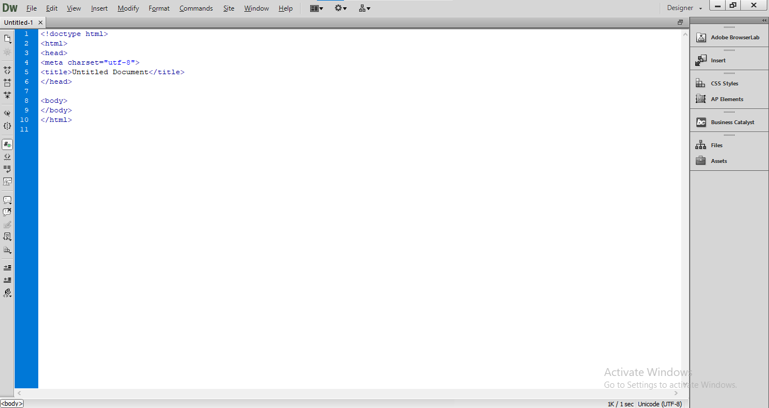

### *****1. Các Tính Năng Chính của Adobe Dreamweaver*****

#### **a)** **Giao Diện WYSIWYG (What You See Is What You Get)**

**- WYSIWYG** là chế độ mà bạn có thể nhìn thấy kết quả trực tiếp khi chỉnh sửa trang web mà không cần phải chạy trang trong trình duyệt. Dreamweaver cung cấp giao diện trực quan, giúp bạn dễ dàng thiết kế và sắp xếp các yếu tố trên trang web mà không cần phải viết mã HTML thủ công.

**- Thiết kế trực quan:** Bạn có thể kéo và thả các phần tử như văn bản, hình ảnh, video, bảng, menu điều hướng, v.v. vào trang. Điều này giúp những người không am hiểu về mã lập trình vẫn có thể tạo ra những website đẹp và chuyên nghiệp.

**- Preview Live:** Khi bạn thiết kế trang web trong Dreamweaver, bạn có thể xem trực tiếp kết quả hiển thị trên trang web mà không cần phải tải lại trình duyệt.

17

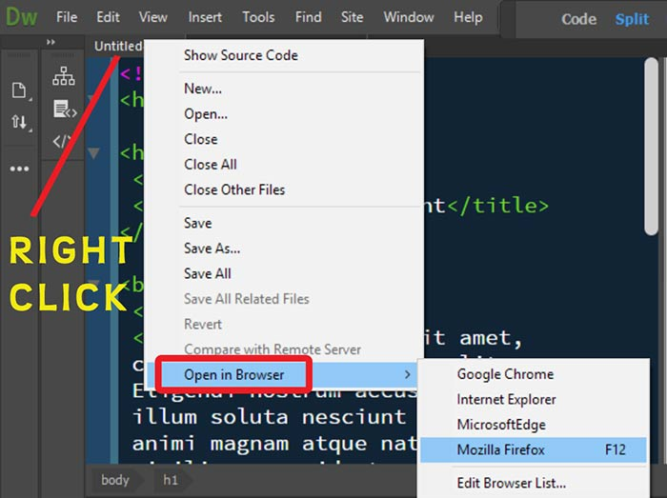

#### **b)** **Hỗ Trợ Mã HTML, CSS, JavaScript, PHP, và Các Ngôn Ngữ Web Khác**

- Dreamweaver hỗ trợ nhiều ngôn ngữ lập trình web phổ biến, bao gồm HTML, CSS, JavaScript, PHP, XML, và các ngôn ngữ khác. Điều này giúp người dùng có thể lập trình trực tiếp trong phần mềm mà không cần phải chuyển qua các công cụ khác.

- **Code editor:** Dreamweaver cung cấp một **code editor mạnh mẽ** với các tính năng như:

+ **Auto-completion**: Giúp hoàn thành mã nhanh chóng và giảm thiểu lỗi cú pháp.

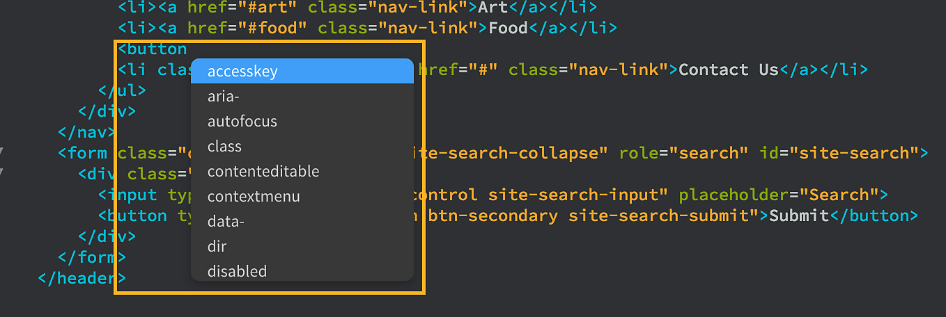

+ **Code hints**: Cung cấp gợi ý và tự động đề xuất đoạn mã khi bạn bắt đầu viết.

18

+ **Syntax highlighting**: Mã nguồn sẽ được tô màu theo cú pháp của ngôn ngữ đang sử dụng, giúp bạn dễ dàng nhận diện các thành phần của mã.

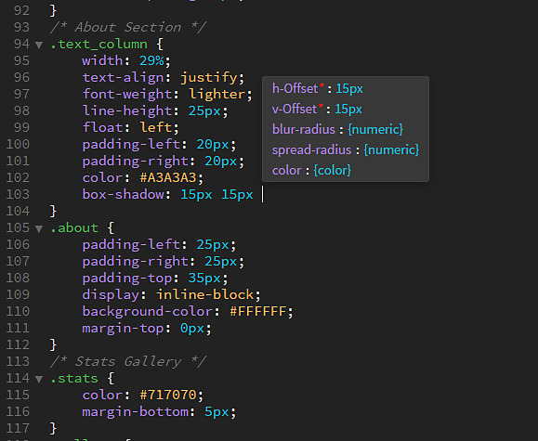

+ **Live code:** Xem mã nguồn của website được chạy trực tiếp trong môi trường Dreamweaver, giúp bạn dễ dàng phát hiện và sửa lỗi khi thiết kế.

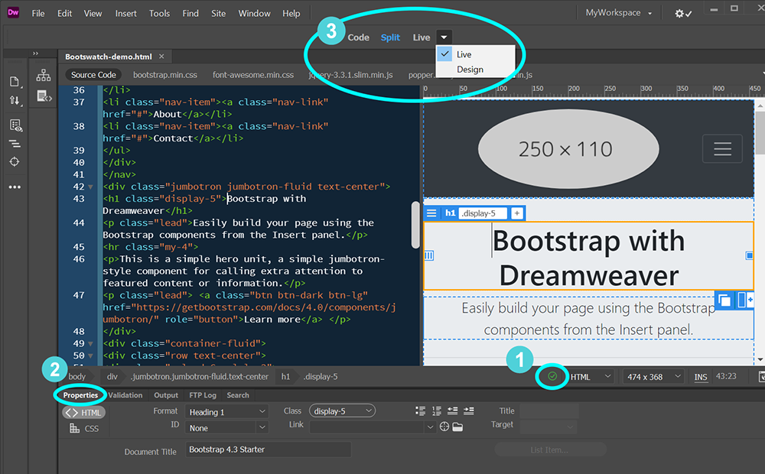

#### **c)** **Chế Độ Chỉnh Sửa Mã và Gỡ Lỗi (Debugging)**

Dreamweaver cung cấp một số công cụ gỡ lỗi và kiểm tra mã mạnh mẽ:

**19**

- **Live View**: Chế độ xem trực tiếp trang web trong Dreamweaver mà không cần phải tải lại trình duyệt. Bạn có thể kiểm tra sự thay đổi trực tiếp trên trang web khi chỉnh sửa mã nguồn.

**- Gỡ lỗi JavaScript**: Dreamweaver tích hợp công cụ gỡ lỗi giúp phát hiện và sửa lỗi trong mã JavaScript, PHP và các mã phía máy chủ.

- **Mã nguồn được tối ưu:** Công cụ của Dreamweaver giúp bạn tối ưu hóa mã nguồn, phát hiện các vấn đề trong mã như lặp lại mã không cần thiết, giúp giảm thiểu dung lượng trang web và cải thiện tốc độ tải.

#### **d) Tối Ưu Hóa Responsive Web Design (Thiết Kế Web Phản Hồi)**

Với sự phát triển của các thiết bị di động, thiết kế website cần phải đáp ứng được trên mọi loại màn hình. Dreamweaver cung cấp các công cụ mạnh mẽ để thiết kế trang web có thể thích ứng với mọi loại thiết bị, từ desktop đến mobile.

- **Responsive Design:** Dreamweaver hỗ trợ tạo các thiết kế web "responsive", giúp trang web tự động điều chỉnh và tối ưu hóa giao diện dựa trên kích thước màn hình của người dùng.

- **Media Queries:** Tính năng **media queries** giúp bạn tạo các điều kiện CSS cho các kích thước màn hình khác nhau (ví dụ: điện thoại, máy tính bảng, desktop).

- **Fluid Grid Layouts:** Dreamweaver cung cấp công cụ để xây dựng bố cục lưới linh hoạt, cho phép các phần tử trang web tự động thay đổi kích thước dựa trên màn hình của người dùng.

***e)******Hỗ Trợ CMS và Tích Hợp với Các Nền Tảng Quản Lý Nội Dung (CMS)***

Dreamweaver cung cấp khả năng tích hợp với các hệ thống quản lý nội dung (CMS) phổ biến như **WordPress**, **Joomla**, và **Drupal**.

Điều này cho phép bạn thiết kế và phát triển các trang web động dễ dàng hơn mà không cần phải làm việc trực tiếp với cơ sở dữ liệu.

20

- **Tích hợp với WordPress:** Dreamweaver giúp bạn phát triển theme và template cho WordPress, giúp dễ dàng tạo giao diện tùy chỉnh cho website WordPress.

- **Joomla và Drupal:** Cũng tương tự như với WordPress, Dreamweaver hỗ trợ phát triển giao diện cho các CMS khác như Joomla và Drupal.

- **Quản lý và chỉnh sửa nội dung:** Bạn có thể chỉnh sửa trực tiếp nội dung CMS mà không cần phải rời khỏi Dreamweaver, giúp tiết kiệm thời gian và công sức.

*f)* ***Tính Năng Quản Lý Dự Án và Hợp Tác Nhóm***

Dreamweaver cung cấp một số tính năng hợp tác và quản lý dự án giúp nhiều người làm việc cùng nhau trên một dự án:

- **Tính năng chia sẻ tài liệu qua Creative Cloud:** Adobe Dreamweaver tích hợp với **Adobe Creative Cloud**, cho phép người dùng chia sẻ tài nguyên và tài liệu giữa các thành viên trong nhóm.

- **Quản lý phiên bản:** Dreamweaver giúp bạn theo dõi và quản lý các phiên bản của dự án, từ đó dễ dàng quay lại các phiên bản trước nếu cần thiết.

***g)******Công Cụ Xử Lý Hình Ảnh và Thiết Kế Giao Diện***

**- Tích hợp với Photoshop và Illustrator:** Bạn có thể kéo và thả các hình ảnh từ **Adobe Photoshop** hoặc **Illustrator** vào Dreamweaver mà không gặp phải sự cố về độ phân giải hay chất lượng ảnh.

- **Công cụ thiết kế đồ họa:** Dreamweaver giúp bạn tạo ra các hình ảnh và đồ họa cho trang web, hoặc có thể tùy chỉnh các yếu tố giao diện ngay trong phần mềm

***2****.* ***Ưu Điểm của Adobe Dreamweaver***

#### **a)** **Tính Linh Hoạt Cao**

21

Dreamweaver là công cụ mạnh mẽ hỗ trợ cả những người mới bắt đầu và các lập trình viên chuyên nghiệp. Bạn có thể làm việc với mã HTML, CSS, JavaScript, PHP, và các ngôn ngữ khác trong một môi trường duy nhất. Điều này làm cho Dreamweaver trở thành công cụ đa năng trong phát triển web.

*b)* ***Cộng Tác Mượt Mà***

Với sự tích hợp của **Adobe Creative Cloud**, Dreamweaver cho phép các nhà thiết kế và lập trình viên làm việc đồng bộ với nhau trên các dự án, dễ dàng chia sẻ tài nguyên, và đồng bộ hóa công việc.

***c)******Hỗ Trợ Quản Lý Mã Nguồn***

Dreamweaver cung cấp các công cụ quản lý mã mạnh mẽ như gợi ý mã, tự động hoàn thành và kiểm tra lỗi. Điều này giúp tiết kiệm thời gian và giảm thiểu sai sót khi viết mã.

#### **d)** **Tích Hợp Với Các CMS Phổ Biến**

Dreamweaver giúp bạn dễ dàng tạo giao diện cho các CMS như WordPress, Joomla và Drupal mà không cần phải học các framework phức tạp.

#### **e)** **Dễ Dàng Thiết Kế Web Phản Hồi**

Dreamweaver có tính năng hỗ trợ responsive design (thiết kế web phản hồi), giúp bạn tạo ra các trang web tự động thay đổi giao diện theo kích thước màn hình của người dùng.

#### f) **Tính Năng Xem Trực Tiếp và Gỡ Lỗi**

Với **Live View** và các công cụ gỡ lỗi, bạn có thể xem trước các thay đổi ngay lập tức và dễ dàng phát hiện lỗi trong mã của mình mà không cần phải chuyển sang trình duyệt.

### *3.* *****Nhược Điểm của Adobe Dreamweaver*****

#### a) **Chi Phí Cao**

22

Dreamweaver là phần mềm trả phí và có giá khá cao, đặc biệt nếu bạn muốn sử dụng đầy đủ các tính năng thông qua gói đăng ký **Adobe Creative Cloud**.

Điều này có thể là một yếu tố cần cân nhắc đối với các cá nhân hoặc doanh nghiệp nhỏ.

#### b) **Cấu Hình Máy Tính Cao**

Dreamweaver yêu cầu một máy tính có cấu hình tương đối mạnh để hoạt động mượt mà, đặc biệt khi làm việc với các dự án lớn hoặc các tài liệu đồ họa có kích thước lớn.

#### c) **Cần Thời Gian Học Hỏi**

Mặc dù Dreamweaver cung cấp giao diện trực quan và dễ sử dụng, nhưng để tận dụng hết các tính năng mạnh mẽ của nó, người dùng vẫn cần thời gian làm quen và học hỏi

### *4.* *****Kết Luận*****

- Adobe Dreamweaver là một công cụ thiết kế và phát triển web mạnh mẽ, đa năng, phù hợp cho cả người mới bắt đầu và các lập trình viên chuyên nghiệp. Với tính năng hỗ trợ nhiều ngôn ngữ lập trình, thiết kế web phản hồi, tích hợp với các CMS phổ biến, và khả năng xem trước trực tiếp,

- Dreamweaver giúp tiết kiệm thời gian và tăng hiệu quả công việc. Tuy nhiên, chi phí và yêu cầu phần cứng là yếu tố cần cân nhắc. Nếu bạn đang tìm kiếm một công cụ thiết kế web toàn diện và mạnh mẽ, Dreamweaver là một lựa chọn tuyệt vời.

# **CHƯƠNG 2: SẢN PHẨM**

## **I. Sơ đồ web**

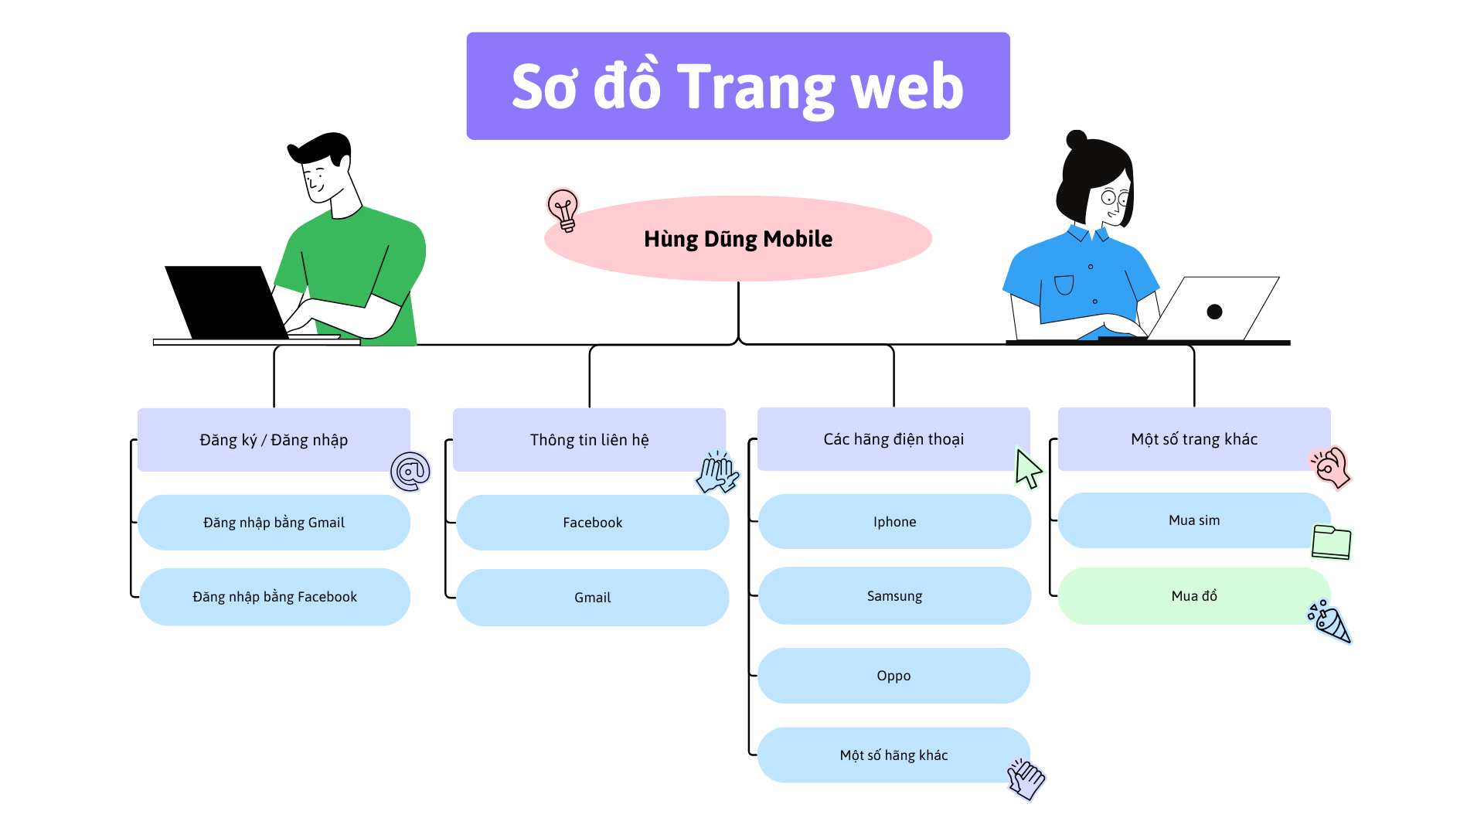

## **II. Hình ảnh web**